buglist assistant 使用说明
使用前：将整个 buglist-assistant 目录放到目标项目根目录的 .codex/skills/ 下，并在该项目中使用 Codex。Skill 只分析该项目根目录及子目录中的代码。
适用范围 Skill 所在项目代码 | 示例 F710SSW-19355 | 更新 2026 年 9 月 28 日
用这个 skill 可以从你给的 Buglist 筛选页找到待处理 Bug，下载相关日志和视频，结合缺陷描述与当前项目代码形成原因分析及修改建议。代码分析和修改建议只涉及 skill 所在项目根目录及其子目录；本次示例项目是仪表代码。真正修改代码交给 model-skill。

一 如何提问

首次使用
同时给出 Buglist 链接和“附件文件名关键字”。关键字用于找日志附件，例如 cluster 表示优先关注名称以 cluster 开头或包含 cluster 的日志文件，不是日志内容搜索词。
请使用 buglist-assistant。Buglist 链接：<粘贴筛选页 URL>。请查找我名下待处理的 Bug，分析 F710SSW-19355；重点看 cluster 开头的日志。只分析当前项目中的代码，先给修改建议，不修改代码。

后续使用与更新配置
使用 buglist-assistant 分析 F710SSW-19355。
第二次起可以沿用保存的链接和关键字。若换了筛选页或日志命名，直接在新提问中给出新的链接或关键字；skill 会更新保存的配置。也可以只要求列出当前筛选结果，或指定某几个单号。每次执行前会回显当前链接、关键字和处理范围。
把 Buglist 链接换成 <新 URL>，日志文件名关键字改为 instrument_log；分析我名下尚未完成的 Bug。

二 这次示例做了什么
本次调用使用了你给的 Jira 筛选页和关键字 cluster。Browser Harness 复用已登录浏览器读取页面，筛出 4 条分配给你的待处理 Bug；只对指定的 F710SSW-19355 做深入分析。
步骤 | 本次实际处理
读取缺陷 | 记录标题、复现条件、预期与实际、版本、状态、附件和视频。
收集证据 | 下载 cluster_20260915172131.zip、问题视频和相关 log.zip；安全解压 39 个仪表日志。
分析与复核 | 对齐仪表日志、视频画面和仪表代码；可用时实际调用 TypeSafe Jev API，再由 GPT 综合原始证据。
输出结论 | 生成来源索引与分析报告。看门狗复位已得到证实；复位前的具体卡点仍缺证据，报告标记“待补充信息”。

Browser Harness 缺失时 skill 会尝试自动安装；不走 Buglist MCP。Jev 或密钥不可用时跳过 Jev，仍继续能成立的分析。已标记“已完成”的 Bug 会直接跳过；仅有草稿或“待补充信息”的 Bug 可继续补证据。

三 生成物放在哪里
每个 Bug 使用独立目录：<项目根>/.evospec/output/bug-log/<Bug单号>/。这次的目录是 .evospec/output/bug-log/F710SSW-19355/。
文件或目录 | 作用
analysis.md | 最终分析：时间线、证据引用、结论与信心、未知点、当前项目代码的修改建议（本例为仪表侧）、验证方法、Jev 结果。
sources.md | 页面和附件来源索引、下载状态、哈希与分析范围。
cluster_*.zip 与 cluster/ | 原始仪表日志压缩包，以及解压后的 instrument_log_*.txt。
20260915-174736.mp4 与 video-frame-*.png | 原始问题视频和供复核的关键帧。
log.zip 与 soc-selected/ | 辅助时间线证据；本次只用于交叉核对仪表断连及重连，不检索项目外代码。
jev-state.json、jev-request.json、jev-response.json | 实际送入 Jev 的证据摘要、API 请求和响应；Jev 可用时生成。
.evospec/buglist-assistant.json | 项目级记忆：Buglist URL 与日志文件名关键字。

四 同类问题如何归档
按复现条件、现象和日志证据分组，不因“黑屏”等宽泛词并组。根因未明时暂按现象归类，group.md 记录依据、成员和差异。同类文件在 .evospec/output/bug-log/groups/<类别>/<单号>/；原单号路径保留为链接。本例类别为 power-cycle-animation-replay（暂归类）。

五 日志 视频和描述是怎样一起分析的

先读缺陷描述
从描述中提取复现条件、操作步骤、预期结果、实际结果、发生概率、问题时间和固件版本。描述提出要解释的现象，但“备份页面”等词要再用画面或日志核实，不能直接当作已经证实的内部机制。

再查日志
先按关键字找到相关附件，保留原包与来源。确认压缩格式后安全解压，用时间戳、状态变化、错误码、重启记录和前后文建立时间线；引用到具体文件与行号，再去项目代码核对状态机、回调与看门狗逻辑。
本例中，旧仪表日志在 16:54:05 结束；16:54:32 的新启动日志保留了 Watch Dog Reboot!!!，16:54:36 再次进入开机层。因此“复位后动画重播”有较强证据。关键的复位前区间没有连续仪表日志，不能进一步指认某个卡死函数。

最后核对视频
通过 Browser Harness 播放视频，记录相对进度上的关键画面；必要时保存关键帧复核。本例可见开机画面和 WULING 标志停留，随后画面变空，约 26 秒再次出现开机标志，最后回到主页面。视频进度不是设备绝对时钟，只能与日志做谨慎对照。
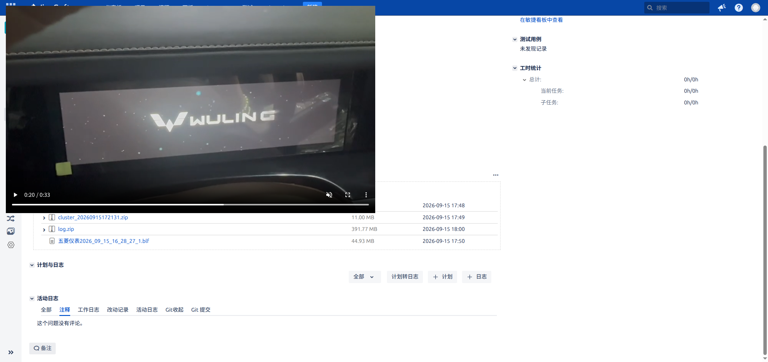  约 20 秒 标志停留 | 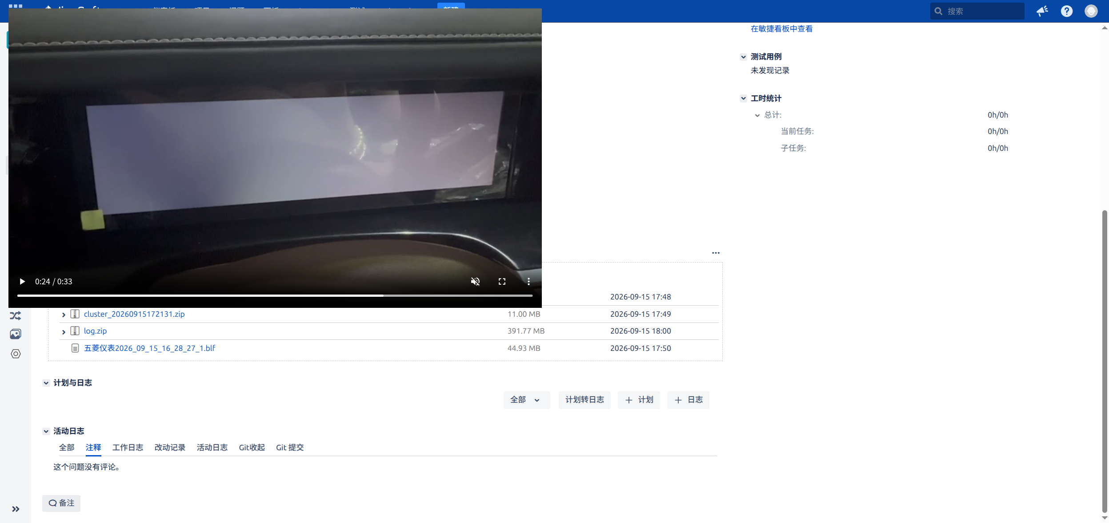  约 24 秒 浅色空白 | 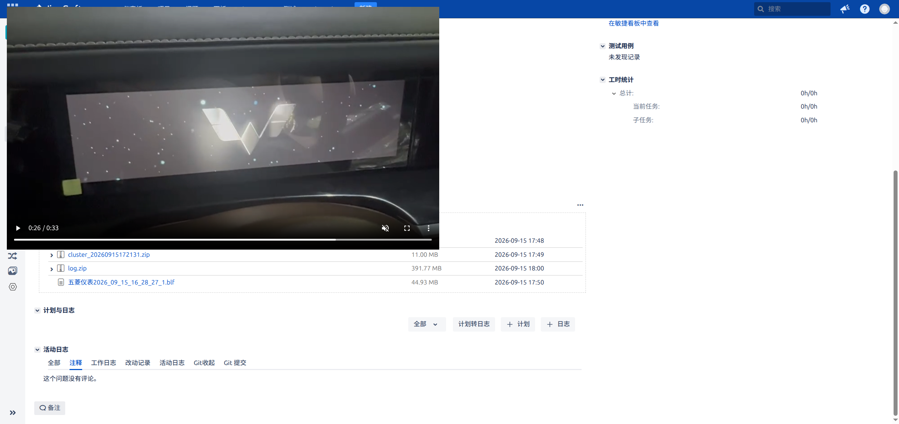  约 26 秒 动画再现
Jev 给出的概率用于辅助判断证据是否匹配、是否充分，不能替代原始日志或当作故障发生概率。最终报告区分“已观察事实”“原因假设”和“尚缺资料”。

六 何时需要补充资料
若页面、视频或日志缺少关键区间，skill 会说明缺什么以及为什么需要。本例要确定看门狗前具体仪表函数，需要与 F610M0610SD0230014 完全匹配的 ELF/map，以及复现时仪表侧 16:54:05 到复位前的连续串口或任务现场记录。现阶段只给仪表侧定位和防护建议，不提交未经证实的代码修复。
完整示例结论见该 Bug 目录下的 analysis.md；后续使用 model-skill 可依据报告实施并验证仪表代码修改。

